# 组件作用域

## Xml方式

在<bean>标签上添加scope



## @Scope

***@Scope:调整作用域****prototype：多实例的：ioc容器启动并不会去调用方法创建对象放在容器中。  
 每次获取的时候才会调用方法创建对象；  
singleton：单实例的（默认值）：ioc容器启动会调用方法创建对象放到ioc容器中。  
 以后每次获取就是直接从容器（map.get()）中拿，  
request：同一次请求创建一个实例  
session：同一个session创建一个实例*

源码：



*ConfigurableBeanFactory和org.springframework.web.context.WebApplicationContext*

# 单实例和多实例

## 测试

com.atguigu.test.IOCTest.test02

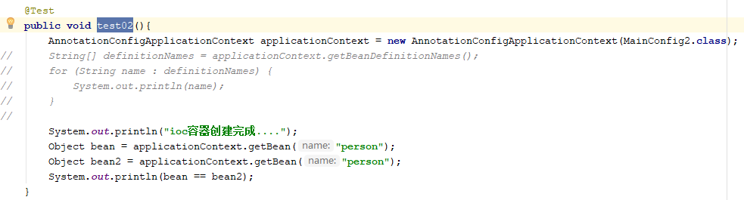

## 默认单实例*singleton*



在容器创建完成之前就会注册实例，得到是同一个实例，所以会返回true



## 多实例*prototype*

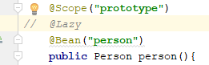

调用一次创建一次，得到的不是同一个实例

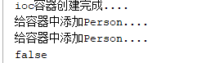

## request和session

一般不用，实际开发过程中，会多一步存入session或者存入request